Газета Совета Старшеклассников ГБОУ ООШ с.Купино муниципального района Безенчукский Самарской области



Содержание:

1 - Крещение

2 – Старый новый год

3 – Кроссворд по теме «Рождество»

4 - Самый — самый!

5- Юморинка!

6 - Поздравления!

«На двух этажах» январь 2014г. №5

1. Крещение
Крещение - один из главных христианских праздников. Праздником Крещения заканчиваются Рождественские святки, продолжающиеся с 7 по 19 января. Праздник начинается вечером 18 января когда все православные отмечают Крещенский Сочельник.

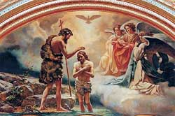

Крещенский сочельник - это строгий пост, приготовление перед большим православным праздником, который называется Богоявление Господне.
Вся семья, как и перед Рождеством собирается за столом, к которому подаются лишь постные кушанья, из риса, меда и изюма готовится кутья(сочиво).
В день праздника и в день Крещенского сочельника совершается Великое водоосвящение. Во дворах храмов тянутся длинные очереди за святой водой. Если человек по каким-либо серьезным причинам не может пойти на службу он может прибегнуть к целительной силе простой воды, взятой из обычного водоема в крещенскую ночь.
Считается, что крещенская вода набирает особую силу и целебность. Крещенской водой лечат раны, окропляют каждый уголок своего жилья - в доме будет порядок и покой. Праздник обычно сопровождается обрядом выпускания голубей, символизирующего заканчивающиеся праздники, которые нужно выпустить на волю.
Праздник Крещения также называется праздником Богоявления, потому, что при Крещении Господа явилась миру Пресвятая Троица: "Бог Отец глаголал с небес о Сыне, Сын крестился от святого Предтечи Господня Иоанна, и Дух Святой сошел на Сына в виде голубя."

2. Старый Новый год

14 января Традиция отмечать Старый Новый год идет от расхождения Юлианского календаря (или иначе календаря «старого стиля») и Григорианского календаря — того, по которому сейчас живет практически весь мир. Расхождение календарей в 20-21 веках составляет 13 дней. Старый Новый год — это редкий исторический феномен, дополнительный праздник, который получился в результате смены летоисчисления.

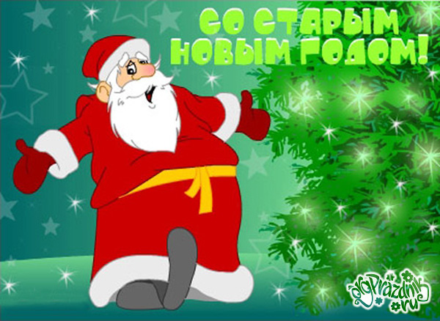
Из-за данного расхождения календарей мы отмечаем два «Новых года» — по старому и новому стилю. Таким образом, в ночь с 13 на 14 января каждый может позволить себе «допраздновать» самый любимый праздник. Ведь для многих верующих людей Старый Новый год имеет особое значение, поскольку от души отпраздновать его они могут лишь после окончания Рождественского поста. Интересно, что разница между Юлианским и Григорианским календарями увеличивается каждое столетие, когда число сотен в году от Рождества Христова не является кратным четырем, на один день.
Поэтому с 1 марта 2100 года эта разница составит 14 дней. А с 2101 года Рождество и Старый Новый год будут отмечаться на день позже. Сегодня из года в год популярность Старого Нового года растет, и Россия не является исключением. Все больше людей относятся к нему, как к самостоятельному празднику, который продлевает очарование Нового года или же позволяет почувствовать это очарование впервые… Ведь этот праздник более спокойный, ему несвойственна суета, которая является неизбежным спутником Нового года.

3. Кроссворд по теме «Рождество»

1. Двенадцать дней после Рождества, в течении которых отмечается праздник.
2. Город, в котором родился Иисус Христос.
3. Первые гости, навестившие божественного младенца.
4. Древние мудрецы с востока, пришедшие с дарами к Иисусу.
5. Царь Иудеи, который приказал убить всех младенцев в возрасте до двух лет, желая уничтожить таким образом младенца Иисуса.
6. Город, на который указала древним мудрецам чудесная звезда.
7. Мать Иисуса.
8. Муж Девы Марии.

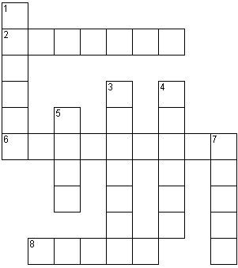

5. Юморинка

Ближе к Рождеству так рано темнеет, что только успеваешь пообедать, как уже ужинать пора.

- Дорогой, я хочу на Рождество... шубу...
- Хозяюшка ты моя! Сейчас же пойду куплю свёклу и селёдку!
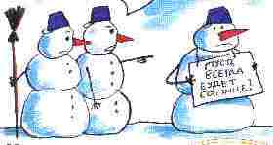
Русские народные праздники: католическое Рождество, Новый год, православное Рождество, старый Новый год, Новый год по восточному календарю...

Гусь просыпается под Рождество и спрашивает соседа по курятнику:
- Интересно, что это мне всю ночь яблоки снились?
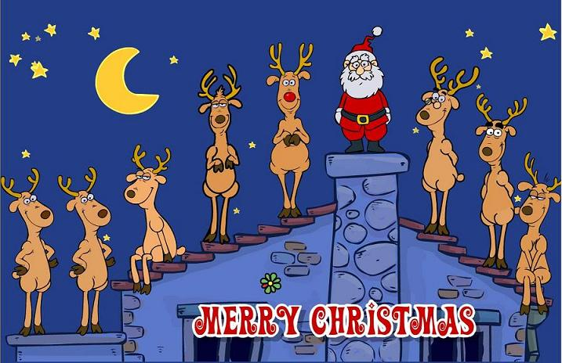
Пришел как-то к хоббитятам на Рождество дедушка Гэндальф. Песни пели, хороводы водили. Потом дедушка и говорит:
- Елочка, зажгись!
А елочка не зажигается. Он снова:
- Елочка, зажгись! Безрезультатно. Тогда дедушка рассердился и скомандовал:
- Наур анн адриат аммин!
Пожар только к утру потушили...
Поздравляем с днем рожденья!

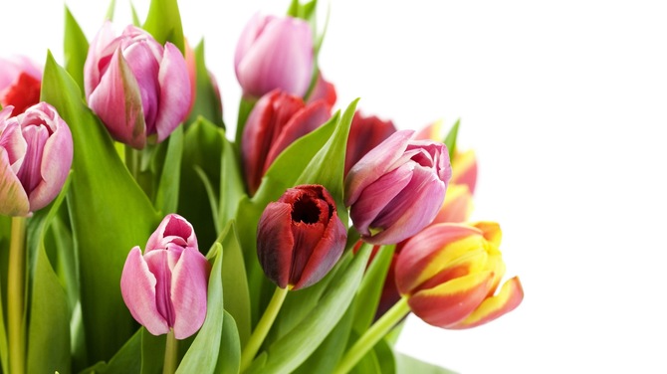

Принимай подарки, поздравления,
Дарим мы тебе любовь свою, цветы!
И пускай в твой праздник - день рождения,
Все заветные исполнятся мечты!

И захлестнет тебе пусть море счастья,
Океан надежды и тепла!
Чтобы жизнь твоя была прекрасной,
Полна любви, удачи и тепла!

Январь
8 - Вахтерова Анастасия
11 - Тимофеевская Анастасия
16 - Белоусова Марина Владимировна
Ерофеева Дарья Викторовна
23 – Петров Иван
24 - Лёзин Кирилл
27 - Девяткин Евгений
30 - Шепелькаева Наталья Сергеевна

Ответственный за выпуск: Хрустовская Елена.  Корреспонденты: Лёзин Кирилл, Медведева Кристина, Девяткин Евгений, Яремчук Варвара. | Телефон контакта 42-2-36
Редактор: Январева Юлия Игоревна.
Тираж газеты | 20 экземпляров
Газета Совета Старшеклассников ГБОУ ООШ с. Купино
муниципального района Безенчукский Самарской области.

